树状数组是对一个数组改变某个元素和求和比较实用的数据结构。两中操作都是O(logn)。   
 在解题过程中，我们有时需要维护一个数组的前缀和S[i]=A[1]+A[2]+...+A[i]。

          但是不难发现，如果我们修改了任意一个A[i],S[i]、S[i+1]...S[n]都会发生变化。

          可以说，每次修改A[i]后，调整前缀和S[]在最坏情况下会需要O(n)的时间。

          当n非常大时，程序会运行得非常缓慢。

          因此，这里我们引入“树状数组”，它的修改与求和都是O(logn)的，效率非常高。

【理论】

          为了对树状数组有个形 象的认识，我们先看下面这张图。

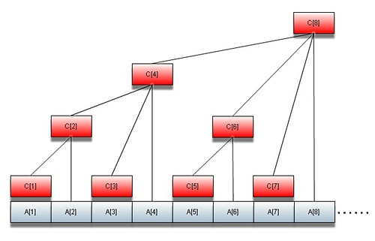

如图所示，红色矩形表示的数组C[]就是树状数组。

          这里，C[i]表示A[i-2^k+1]到A[i]的和，而k则是i在二进制时末尾0的个数，

          或者说是i用2的幂方和表示时的最小指数。

         （ 当然，利用位运算，我们可以直接计算出2^k=i&(i^(i-1)) ）

          同时，我们也不难发现，这个k就是该节点在树中的高度，因而这个树的高度不会超过logn。

          所以,当我们修改A[i]的值时，可以从C[i]往根节点一路上溯，调整这条路上的所有C[]即可，

          这个操作的复杂度在最坏情况下就是树的高度即O(logn)。

          另外，对于求数列的前n项和，只需找到n以前的所有最大子树，把其根节点的C加起来即可。

          不难发现，这些子树的数目是n在二进制时1的个数，或者说是把n展开成2的幂方和时的项数,

          因此，求和操作的复杂度也是O(logn)。

          接着，我们考察这两种操作下标变化的规律：

          首先看修改操作：

          已知下标i，求其父节点的下标。  
          我们可以考虑对树从逻辑上转化：

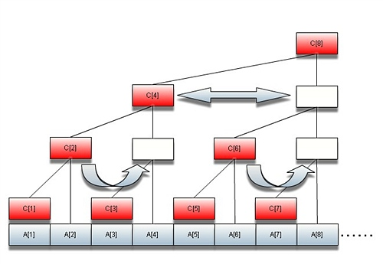

        如图，我们将子树向右对称翻折，虚拟出一些空白结点（图中白色），将原树转化成完全二叉树。

         有图可知，对于节点i，其父节点的下标与翻折出的空白节点下标相同。

         因而父节点下标 p=i+2^k  (2^k是i用2的幂方和展开式中的最小幂，即i为根节点子树的规模)

         即  p = i + i&(i^(i-1)) 。

         接着对于求和操作：

         因为每棵子树覆盖的范围都是2的幂，所以我们要求子树i的前一棵树，只需让i减去2的最小幂即可。

         即  p = i - i&(i^(i-1)) 。

         至此，我们已经比较详细的分析了树状数组的复杂度和原理。

         在最后，我们将给出一些树状数组的实现代码，希望读者能够仔细体会其中的细节。

【代码】

  求最小幂2^k:

|  |
| --- |
| int Lowbit(int t)  {      return t & ( t ^ ( t - 1 ) );  } |

  求前n项和：

|  |
| --- |
| int Sum(int end)  {      int sum = 0;      while(end > 0)      {          sum += in[end];          end -= Lowbit(end);      }      return sum;  } |

 对某个元素进行加法操作：   
  
void plus(int pos , int num)   
{   
    while(pos <= n)   
    {   
          in[pos] += num;   
          pos += Lowbit(pos);   
    }   
}

假设 求 Sum 11 11的二进制为 1011 = 1000 + 10 + 1 = 8 + 4 + 1

11的sum 为 前1个+ 前4个+ 前8个 从右到左 1011 去掉1 剩余1010 再去掉 1为 1000

有多少个1 就需要加几次

而公式

while(end > 0)   
    {   
        sum += in[end];   
        end -= Lowbit(end);   
    }   
正好就是 这样的体现